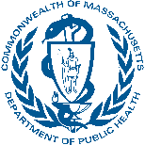
¿Qué tipos de atención médica hay disponibles
cuando una persona está lastimada o enferma?

No siempre queda claro a dónde acudir cuando necesita atención médica para usted o sus hijos
si están lastimados o enfermos. Si se trata de una emergencia, llame al 911. Los siguientes son algunos ejemplos para ayudarlo a decidir si debe acudir a un centro de atención de urgencia,
un hospital o un consultorio médico para obtener asistencia.

